- 先确定nachos是否安装成功（PDF文档1~10步，第4~7步，建议直接复制PDF上的命令到终端，手动输入容易出错）
首先进入NachOS-4.1/code/build.linux/目录下，执行./nachos
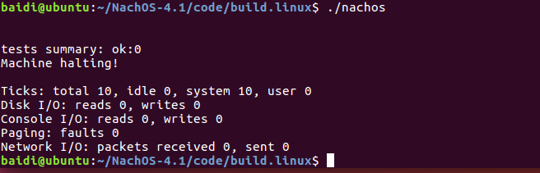
只有如上的输出才表示nachos安装成功，然后才能执行下面的步骤。
- 将mips-decstation.linux-xgcc.tgz压缩文件复制到根目录下（必须在根目录下有这个包），如图所示。
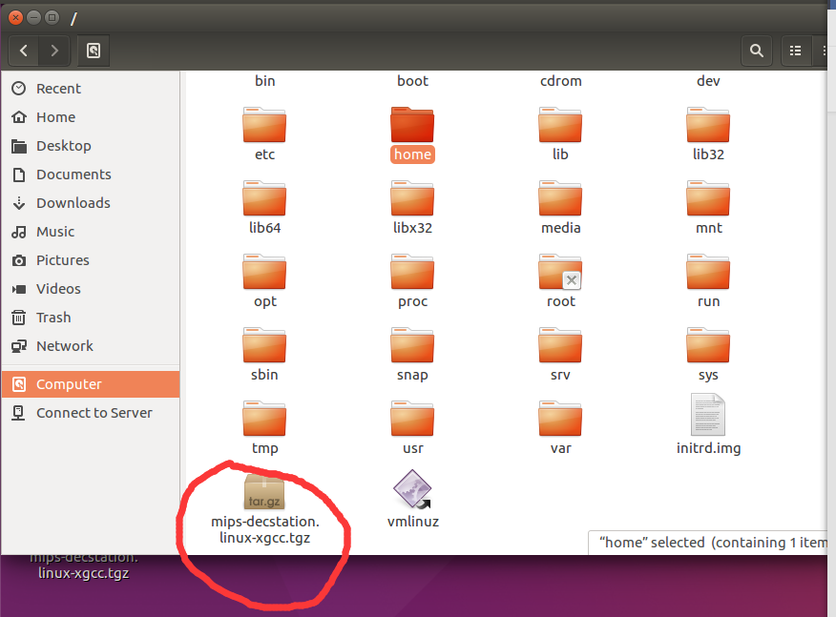
- 进入/usr/local目录下，确保该目录下没有nachos文件夹。
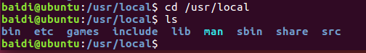
- 在根目录下使用sudo tar xvzf mips-decstation.linux-xgcc.tgz 解压
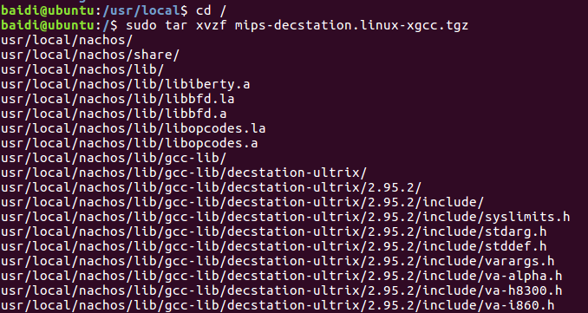
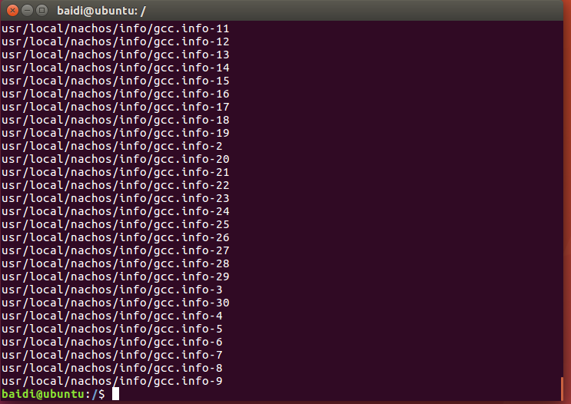
确定没有报错，执行下一步
- 进入/usr/local发现生成了nachos文件夹
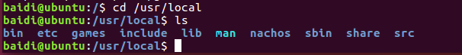
- 进入/Nachos4.1/coff2noff目录下，运行configure文件
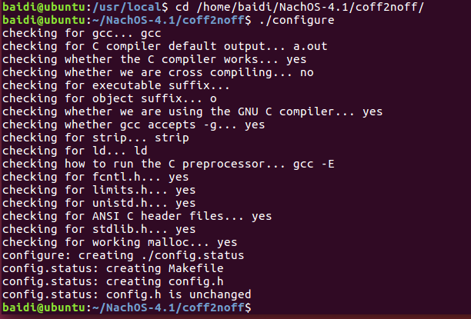
看倒数第三行，生成了Makefile文件，修改Makefile文件
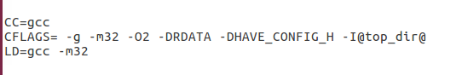
这是此时coff2noff文件夹下的文件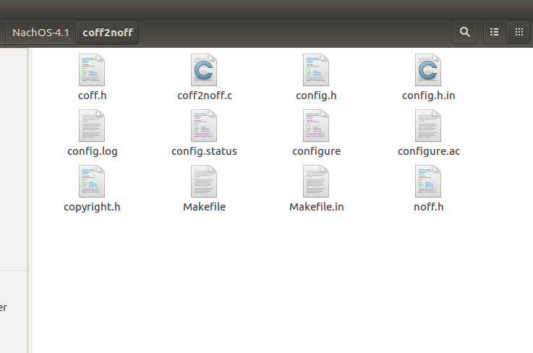
下面执行make命令
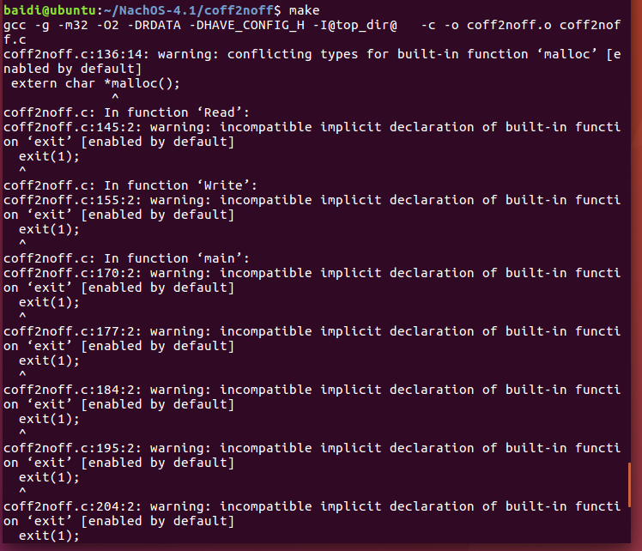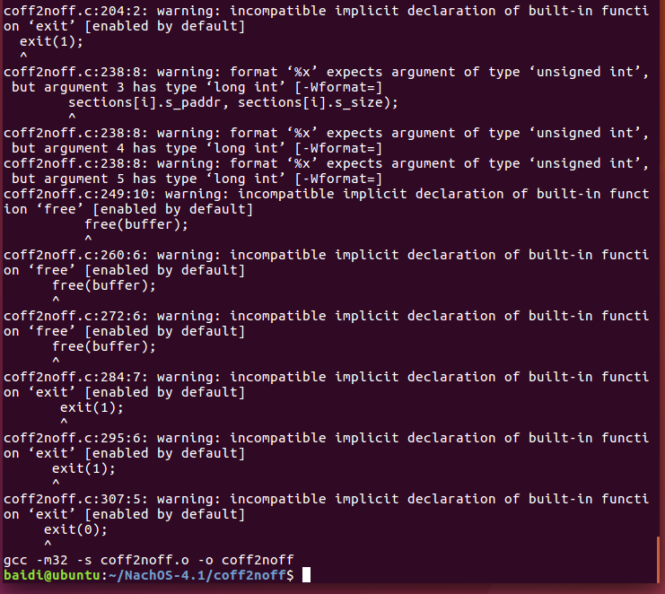
确保没有出错，然后看make后coff2noff文件夹下的文件是这样的
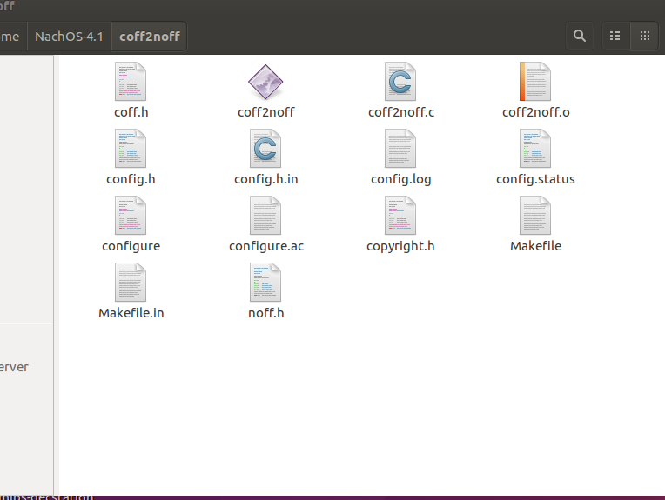
7.进入Nachos-4.1/code/test目录下，make执行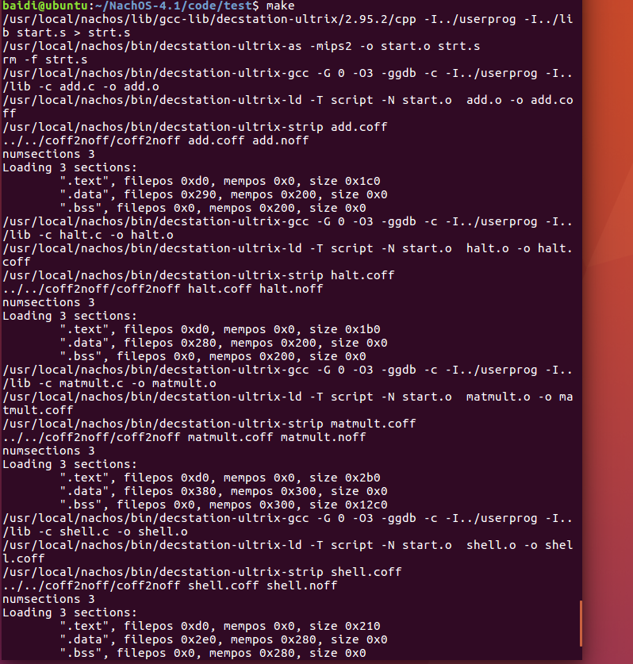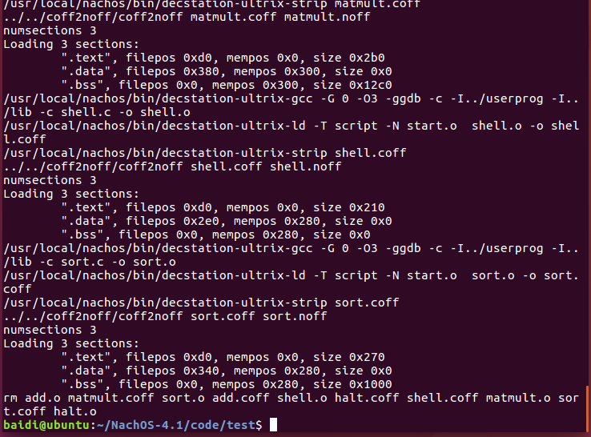
上面的输出代表成功，并且生成了add.noff如下图
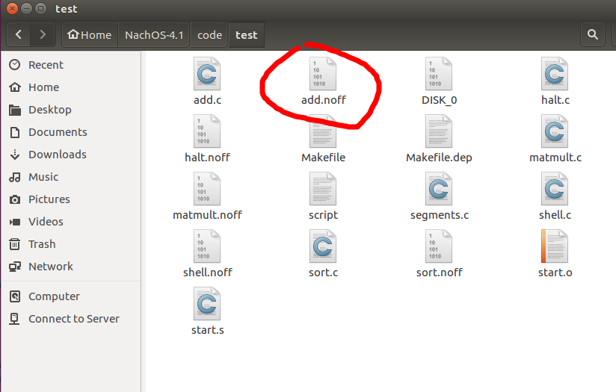
最后执行../build.linux/nachos -x add.noff，有如下输出代表交叉编译环境安装成功。
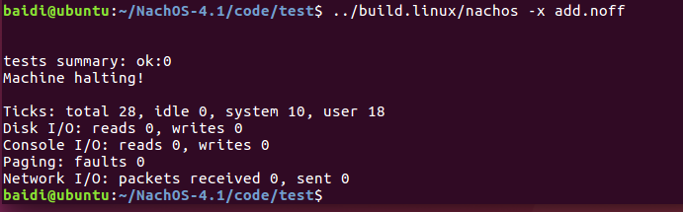
如果出现unable to open file:add.noff并没有安装成功。

